Основы интерфейса взаимодействия пользователя с системой Unix на уровне командной строки

Операционные системы

Дмитрий Юрьевич Дымченко

Содержание

# 1 Цель работы

Приобретение практических навыков взаимодействия пользователя с системой посредством командной строки.

# 2 Задание

1. Определите полное имя вашего домашнего каталога. Далее относительно этого каталога будут выполняться последующие упражнения.
2. Выполните следующие действия: 2.1. Перейдите в каталог /tmp. 2.2. Выведите на экран содержимое каталога /tmp. Для этого используйте команду ls с различными опциями. Поясните разницу в выводимой на экран информации. 2.3. Определите, есть ли в каталоге /var/spool подкаталог с именем cron? 2.4. Перейдите в Ваш домашний каталог и выведите на экран его содержимое. Определите, кто является владельцем файлов и подкаталогов?
3. Выполните следующие действия: 3.1. В домашнем каталоге создайте новый каталог с именем newdir. 3.2. В каталоге ~/newdir создайте новый каталог с именем morefun. 3.3. В домашнем каталоге создайте одной командой три новых каталога с именами letters, memos, misk. Затем удалите эти каталоги одной командой. 3.4. Попробуйте удалить ранее созданный каталог ~/newdir командой rm. Проверьте, был ли каталог удалён. 3.5. Удалите каталог ~/newdir/morefun из домашнего каталога. Проверьте, был ли каталог удалён.
4. С помощью команды man определите, какую опцию команды ls нужно использовать для просмотра содержимое не только указанного каталога, но и подкаталогов, входящих в него.
5. С помощью команды man определите набор опций команды ls, позволяющий отсортировать по времени последнего изменения выводимый список содержимого каталога с развёрнутым описанием файлов.
6. Используйте команду man для просмотра описания следующих команд: cd, pwd, mkdir, rmdir, rm. Поясните основные опции этих команд.
7. Используя информацию, полученную при помощи команды history, выполните модификацию и исполнение нескольких команд из буфера команд.

# 3 Выполнение лабораторной работы

Выводим полный путь к нашему домашнему каталогу командой pwd (рис. 1).

Figure 1: Вывод полного пути

Figure 1: Вывод полного пути

Переходим в каталог tmp и различными вариациями команды ls выведем файлы и информацию о них: ls - вывод файлов, ls -a - вывод файлов, включая скрытые, ls -l - вывод файлов и информации о них (рис. 2).

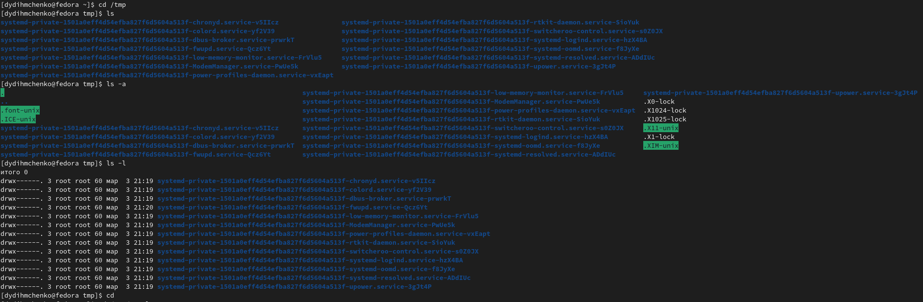

Figure 2: Использование ls

Переходим в каталог /var/spool и проверяем наличие подкаталога cron. В моем случае такого каталога нет рис. 3).

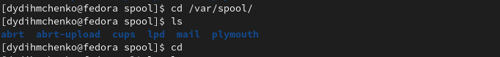

Figure 3: Поиск cron

Переходим в домашний каталог, выводим файлы с помощью ls -l, чтобы узнать владельца (рис. 4).

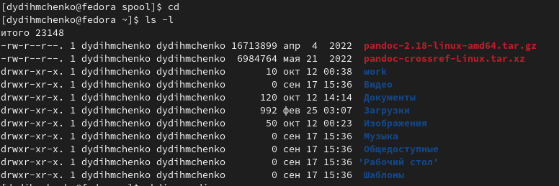

Figure 4: Проверка владельца

Займемся созданием и удалением каталогов. Создадим командой mkdir каталог newdir и выведем его содержимое. Затем создадим в нем подкаталог morefun. Проверим его наличие и дальше одной командой создадим сразу три каталога - letters, memos, misk. Попробуем командой rm удалить каталог newdir, после неудачи удалим командой rmdir каталог morefun и проверим успешность. Затем также удалим одной командой каталоги letters, memos, misk. Проверим успешность данной операции (рис. 5).

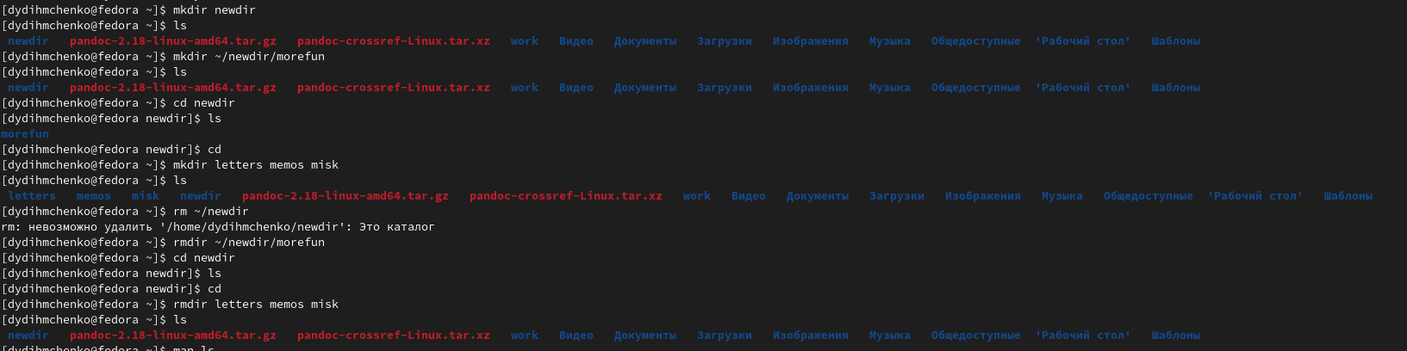

Figure 5: Создание и удаление каталогов

Открываем мануал командой man ls и ищем ищем опцию для просмотра содержимого каталогов и подкаталогов одновременно(ls -R) (рис. 6).

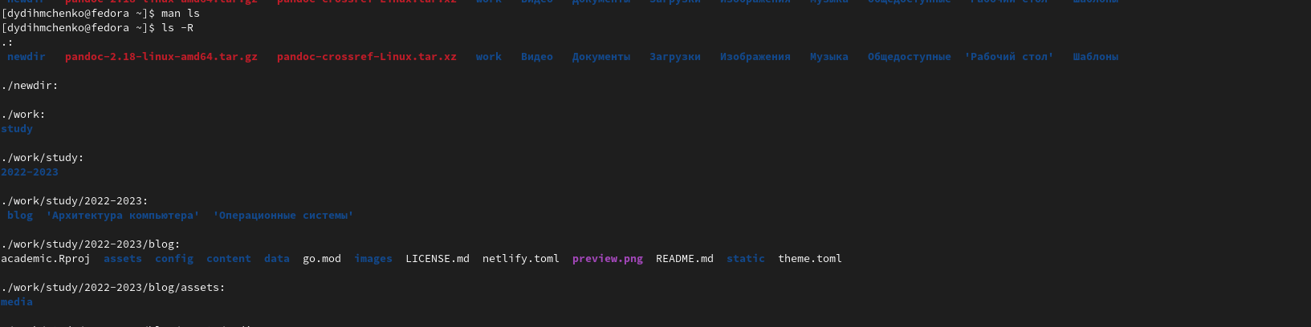

Figure 6: Просмотр каталогов и подкаталогов

Далее в том же мануале ищем опцию для сортировки выводимого списка файлов по времени последнего изменения (ls -lt) (рис. 7).

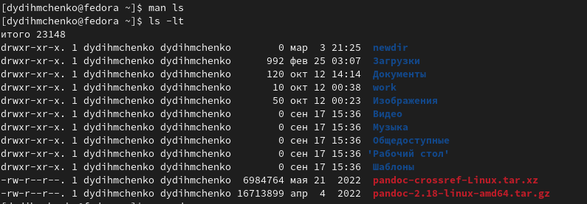

Figure 7: Вывод по времени изменения

Далее поочередно открываем мануалы команд cd, pwd, mkdir, rmdir, rm, чтобы узнать назначение команд. Cd - перемещение по каталогам, pwd - вывод пути файла, mkdir - создание каталогов, rmdir - удаление пустых каталогов, rm - удаление каталогов и файлов (рис. 8).

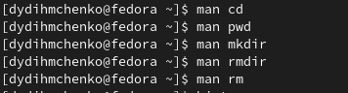

Figure 8: Изучение мануалов

Командой history выводим буфер команд и модифицируем две из них (рис. 9).

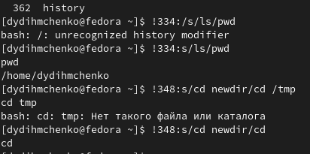

Figure 9: Модификация команд

# 4 Выводы

Я изучил основы интерфейса взаимодействия пользователя с системой Unix на уровне командной строки